
Universidad del Valle de Guatemala
Facultad de Ciencias y Humanidades
Química General
Primer Ciclo, 2026
Catedrático: Lic. Edgar Saúl Loaiza
Auxiliar:

Práctica 3
Separación de los componentes de una mezcla por cromatografía

Nombre: Jacob Juárez Guerra
Carné: 261521
Sección # 61

Fecha de entrega: 03/03/26
- OBJETIVOS

Objetivo General: Comprender el proceso de separación de los componentes de una mezcla mediante cromatografía en papel.

Objetivos Específicos
- Analizar la separa
- ción de pigmentos presentes en distintos marcadores utilizando cromatografía en papel.
- Encontrar el factor de retención de cada color observado.
- Relacionar el desplazamiento de los pigmentos con su polaridad y afinidad por la fase móvil y la fase estacionaria.
- Evaluar la influencia del solvente en el proceso de separación.

- RESULTADOS
Cuadro #1: Resultados por color de la cromatografía

Marcador | Color detectado | Distancia muestra (mm) | Distancia solvente (mm) | Rf
Rojo | Rojo | 4 mm | 45 mm | 0.08
 | Rosado | 15 mm | 45 mm | 0.33
Negro | Negro | 10 mm | 44 mm | 0.23
 | Celeste | 35 mm | 44 mm | 0.80
Azul | Azul | 25 mm | 44 mm | 0.57
Verde | Amarillo | 40 mm | 44 mm | 0.91
 | Celeste | 40 mm | 44 mm | 0.91

Los valores de Rf fueron calculados con la ecuación:
$$Rf=\frac{\text{distancia recorrida por la muestra}}{\text{distancia recorrida por el solvente}}$$

- DISCUSIÓN DE RESULTADOS

El marcador negro fue el que más se separó. Desde que se empezó mover a subir por el papel se vio como se separaban los colores. cuando avanzaba la fase móvil, se distinguieron dos colores, uno que recorrió una distancia más larga y otra que quedó más cerca del inicio. Eso explica los valores de Rf de 0.23 y 0.80 que se obtuvieron. (Falahat & Potvin, 2026).

Con el marcador azul pasó algo diferente. No se observaron varios colores, sino básicamente un solo desplazamiento definido, con un Rf de 0.57. No hubo una separación visible como en el negro, lo que indica que el azul está formado principalmente por un solo pigmento. (Falahat & Potvin, 2026).

En general, el movimiento de cada color dependió de su afinidad con el solvente. Los que tenían mayor interacción con el agua se movieron más lejos, alcanzando así muchos resultados distintos en el cálculo del factor de retención. (Smith et al., 2014).

Se utilizo agua en forma de solución salina porque los marcadores eran solubles en la solución. Si se hubiera usado alcohol, probablemente el desplazamiento habría cambiado, ya que la polaridad del sistema sería diferente. (Smith et al., 2014). En este caso, el agua permitió que las diferencias entre pigmentos se notaran con mayor claridad.

También fue evidente que el verde no es un pigmento puro, sino una mezcla, ya que se dividió claramente en amarillo y celeste. Finalmente, se observó que incluso uno o dos milímetros hacen diferencia para el cálculo del Rf, por lo que la medición debía hacerse con cuidado para no afectar los resultados.

CONCLUSIONES
El proceso de cromatografía permitió separar los componentes de distintos marcadores, mostrando que algunos colores están formados por mezclas de pigmentos.
El marcador negro presentó mayor separación debido a que contiene varios colores con diferentes polaridades.
Los valores de Rf variaron entre 0.08 y 0.91, indicando distintas afinidades de los pigmentos por la fase móvil y la fase estacionaria.
Los pigmentos más solubles en la fase móvil recorrieron mayor distancia, mientras que los más retenidos por el papel permanecieron cerca del inicio.
La cromatografía en papel es un método sencillo pero efectivo para analizar la composición de mezclas y relacionar el comportamiento de las sustancias con su polaridad.

- REFERENCIAS

Falahat, P. P. (2026). Simplified thin-layer chromatography of real-life analgesics: An undergraduate laboratory activity (Vol. 103). doi:10.1021/acs.jchemed.5c00427
Smith, M. J. (2014). Identification of paper by stationary phase performance (Vol. 91). doi:10.1021/ed400473g
Cuadernito de laboratorio – Práctica 3

- ANEXOS

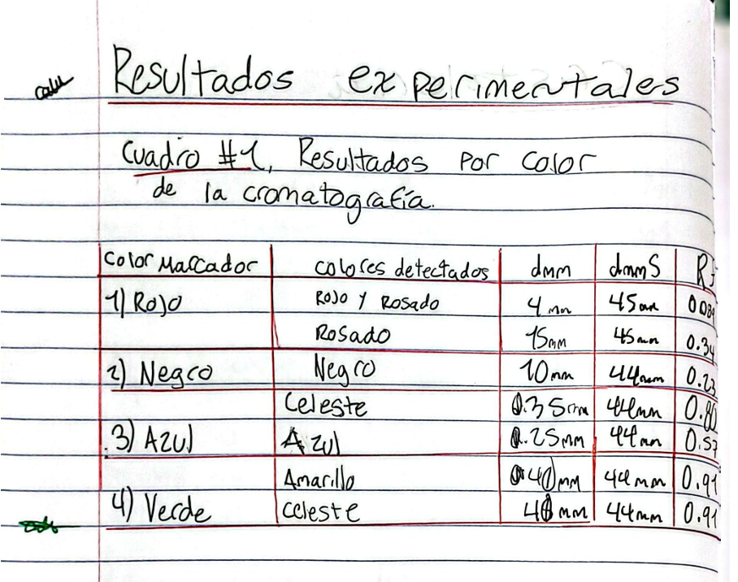
Figura 1 Resultados experimentales en cuadernito.
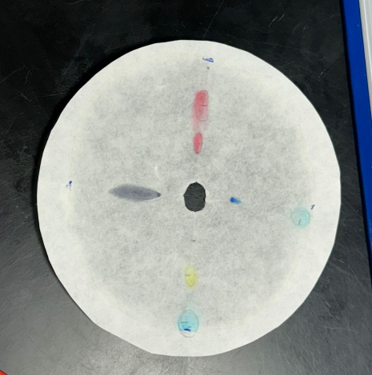
Figura 2 Resultados de la cromatografía en el papel filtro

